交通安全-自行車安全行

壹、設計理念
在十二年國教中，交通安全屬於安全教育議題，融入各學習領域。安全教育的目標在建立安全意識，並能讓學生提升對環境的敏感度、警覺性與判斷力，以防範各類事故傷害發生，確保生命安全。
本課程中以「自行車安全行」為主題出發，在現今道路交通繁忙，每天都能從新聞媒體或身邊親友聽到交通事故的發生，因此希望能透過本課程，建立學生正確的騎乘自行車安全觀念、認識騎乘時的交通規則，並讓學生注意各種自行車禮儀與規範，並能在實際生活中騎乘時，落實防衛性及安全騎乘的行為。
在課程中，會運用影片、學習單及實際騎乘體驗等方式使學生了解自行車交通安全。在升上高年級以後，學校中有越來越多學生以自行車作為交通工具或運動器材，因此，基於交通安全考量，更需要加強相關教育的宣導與落實，藉由老師的引導，從影片學習到不同的觀念，並利用小組討論的機會，探討各種自行車交通安全的問題。
藉由本課程介紹的「自行車安全行」相關知識，期望學生們能夠學習自行車的相關安全知識，並從自身做起，在騎乘自行車時，能夠有正確的用路安全觀念，遵守交通規則，建立良好的騎乘習慣。

貳、課程架構

認識自行車騎乘安全
交通安全
自行車安全騎乘體驗
參、教學活動設計
議題  名稱 | 交通安全 |  | 單元  名稱 | 自行車安全行 |  | 適用年級 |  | 高年級
 |  |  |  |  |  | 教學節數 |  | 2節
學習目標
- 能認識自行車安全的知識。
- 能了解騎乘自行車前要注意的事項。
- 能認識騎乘自行車上路的交通安全規定。
- 能具備基本的自行車騎乘技能。
- 能建立良好的自行車騎乘禮儀。
- 能培養基本體能並安全騎乘自行車。
- 能了解騎乘安全，並能保護自己。
核心素養  項目 |  | A1身心素質與自我精進  A2系統思考與解決問題  B3藝術涵養與美感素養 |  |  | 核心素養  具體內涵 |  | 健體-E-A1  健體-E-A2  健體-E-B3  綜-E-A2
學習表現 |  | 【綜合活動】  3a-III-1 辨識周遭環境的潛藏危機，運用各項資源或策略化解危機。  【健康與體育】  1c-III-1 了解運動技能要素和基本運動規範。  1d-III-1 了解運動技能的要素和要領。 |  |  | 議題融入 |  | 【安全教育議題】  安E1 了解安全教育。  安E3 知道常見事故傷害。  安E4 探討日常生活應該注意的安全。  安E5 了解日常生活危害安全的事件。
學習內容 |  | 【綜合活動】  Ab-III-1 學習計畫的規劃與執行。  Bb-III-3 團隊合作的技巧。  Ca-III-2 辨識環境潛藏危機的方法。  【健康與體育】  Ba-III-2 校園及休閒活動事故傷害預防與安全須知。  Cb-III-1 運動安全教育、運動精神與運動營養知識。  Cd-III-1 戶外休閒運動進階技能。
統整相關領域
綜合活動、健康與體育

教學活動 | 教學時間 | 指導要點 | 教學資源 | 評量  方式 | 議題融入
準備活動：  影片《愛上安心騎-自行車生活禮儀與安全騎乘指南》  影片《自行車騎乘安全宣導-交通安全篇》  影片《腳踏車行車安全影片》  一、引起動機  (一)教師引導，簡述自行車騎乘禮儀及安全騎乘須注意的各種事項。  (二)教師帶領學生觀賞影片《愛上安心騎-自行車生活禮儀與安全騎乘指南》。  (三)教師引導提問：  1.看完影片後，你對自行車騎乘的禮儀了解了嗎？請列舉幾個例子。  2.影片中，騎自行車時有什麼行為是不能做的呢？  3.當你在路上騎自行車遇到行人時，應該怎麼做呢？  4.教師說明：教師補充說明其他的自行車騎乘注意事項，並以實際例子來做分享。  二、發展活動  (一)教師引導：從影片《自行車騎乘安全宣導-交通安全篇》認識騎乘自行車。  (二)欣賞影片《腳踏車行車安全影片》。 | 10’  25’ | 老師事先準備好影片，架設器材。  老師提示：安全騎乘的相關內容。  老師提示：從  影片認識自行車騎乘禮儀與安全騎乘觀念。  教師引導提問。  教師引導提問。  教師引導提問。  教師提示：欣賞影片並分組討論。 | 電腦  投影機  喇叭 | 上課參與度  上課參與度  口頭發表  口頭發表  口頭發表  上課參與度  上課參與度 | 安E1  安E3  安E4  安E5
教學活動 | 教學時間 | 指導要點 | 教學資源 | 評量  方式 | 議題融入
(三)教師協助小朋友進行分組討論教學活動。  1.問題一：想想看，騎乘自行車前我們需要準備什麼？  2.問題二：行駛過程中，又有哪些需要注意的事項？  3.問題三：在第二部影片中，有介紹各種自行車意外的狀況，請舉出你印象最深刻例子，並說明應該如何避免這種意外的產生。  (四)教師說明：騎乘自行車，從事前準備、到騎乘時應注意的事項等都非常重要，除此之外，防禦駕駛的觀念也能讓我們避免許多危險狀況的產生。  三、綜合活動  (一)教師統整：騎乘自行車可以從騎乘準備、騎乘行為、駕駛觀念等方面來探討。  1.騎乘準備：自行車、安全帽、剎車、響鈴、照明、反光、身體狀況。  2.騎乘行為：騎乘在專用道或靠邊行駛、不逆向、不超速。  3.駕駛觀念：隨時注意停看聽、避免行駛在大車旁。  (二)下節課程預告：將從騎乘體驗來實際認識自行車安全。  <第一節結束> | 5’ | 教師引導提問。  教師引導提問。  教師引導提問。  從本課了解騎乘自行車的基本觀念。 |  | 上課參與度  口頭發表  口頭發表  口頭發表  上課參與度  上課參與度 | 安E1  安E3  安E4  安E5
準備活動：  影片《自行車騎乘交通安全宣導影片(財團法人自行車新文化基金會提供)》  影片《POLI安全小將 | #18.腳踏車安全》  交通安全學習單(附件2-1)  一、引起動機  (一)教師引導說明：  1.欣賞影片《自行車騎乘交通安全宣導影片(財團法人自行車新文化基金會提供)》及影片《POLI安全小將 | #18.腳踏車安全》。  2.教師引導說明騎乘自行車的訣竅與技巧。  (二)教師說明：騎乘自行車除了基本的平衡及踩踏等技巧外，還需要注意各種安全事項，透過不斷的練習與觀念的學習才能保護我們及他人。  二、發展活動  (一)教師設計「自行車路考」關卡並布置道具，請各組選出代表來通過各項關卡。  (二)教師說明各項「自行車路考」關卡內容：  1.第一關：騎乘前準備，檢查自行車裝備及戴上安全帽。  2.第二關：直線平衡騎乘。 | 10’  25’ | 教師引導說明自行車騎乘的訣竅與技巧。  鼓勵學生進行體驗。 | 電腦  投影機  喇叭 | 上課參與度  上課參與度  上課參與度  上課參與度 | 安E1  安E3  安E4  安E5
3.第三關：十字路口紅綠燈，紅燈停，綠燈時注意左右來車行人再騎乘。  4.第四關：右轉注意燈號，綠燈右轉注意來車及行人。  5.第五關：停放自行車，請將自行車依照規定停放至停車格內。  (三)請各組小朋友輪流當個關卡的關主，並提醒騎乘者注意各項騎乘須知。  (四)請分組討論回答問題。  1.問題一：除了基本的騎乘技巧外，還有哪些更進階的騎乘觀念或行為呢？  2.問題二：騎乘時有哪些行為會影響我們騎乘時的判斷能力呢？  三、綜合活動  (一)教師說明：透過本課程實際體驗與學習，我們更能充分了解自行車騎乘的交通安全觀念。  (二)請小朋友完成交通安全學習單《自行車安全行》(附件2-1)。  (三)教師統整：討論與分享自己的學習單。  <第二節結束> | 5’ | 鼓勵小朋友進行實作體驗與分享。  完成學習單。 |  | 上課參與度  口頭發表  口頭發表  上課參與度  上課參與度  上課參與度 | 安E1  安E3  安E4  安E5
資料來源
順序 | 網站名稱 \ 教材 | 來源 | 參考  資料
1 | 教育部全球資訊網 | https://www.edu.tw/Advanced_Search.aspx?q=%E9%A3%B2%E9%A3%9F
2 | 教育雲教育大市集 | https://market.cloud.edu.tw/
3 | 十二年國民基本教育課程綱要 | http://www.stgvs.ntpc.edu.tw/~tyy/sch_pdf/16.pdf
4 | 教育部數位教學資源入口網 | https://isp.moe.edu.tw/
5 | 交通安全入口網 | https://168.motc.gov.tw/?
6 | 愛上安心騎-自行車生活禮儀與安全騎乘指南 | https://www.youtube.com/watch?v=jFCUKcrz3SI
7 | 自行車騎乘安全宣導-交通安全篇 | https://www.youtube.com/watch?v=fzVy7DHb518
8 | 腳踏車行車安全影片 | https://www.youtube.com/watch?v=XHc3xAvQqCA
9 | 蔡阿嘎化身交通安全大使-安全騎單車才是超爽的 | https://www.youtube.com/watch?v=wO4P3Wicaro
10 | 自行車騎乘交通安全宣導影片(財團法人自行車新文化基金會提供) | https://www.youtube.com/watch?v=tKoxudkF1qo
11 | POLI安全小將 | #18.腳踏車安全 | https://www.youtube.com/watch?v=vO4ENNPGl8Q
12 | 國民中小學課程與教學資源整合平臺 | https://cirn.moe.edu.tw/Facet/Home/index.aspx?HtmlName=Home&ToUrl=
交通安全學習單《自行車安全行》
附件2-1
年 班 號 姓名
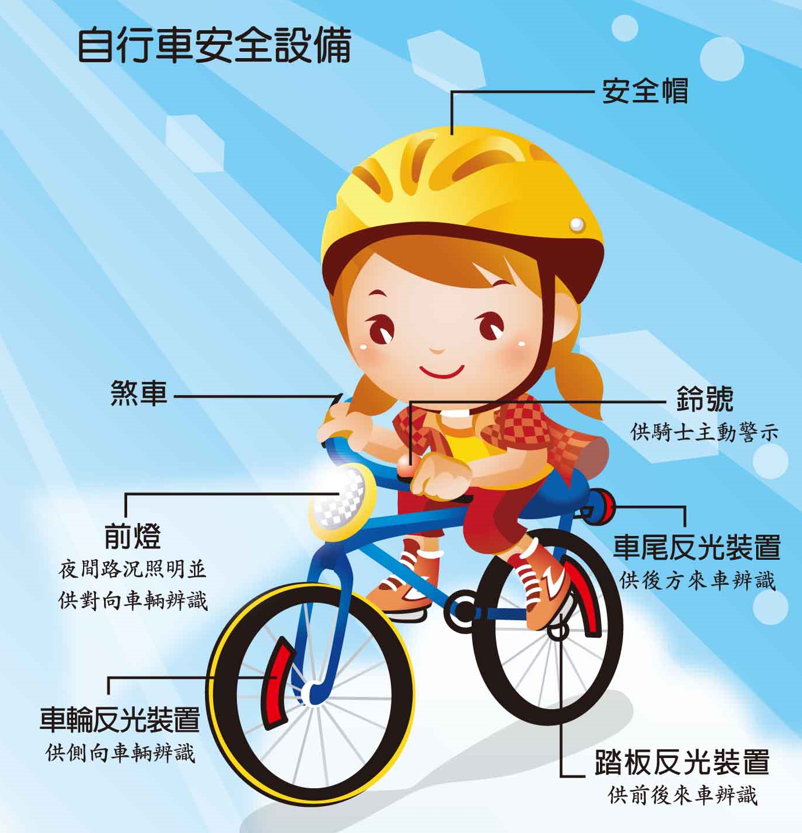
1.自行車安全設備有哪些，請在下面框框中填出正確的答案。

圖片來源：交通安全入口網
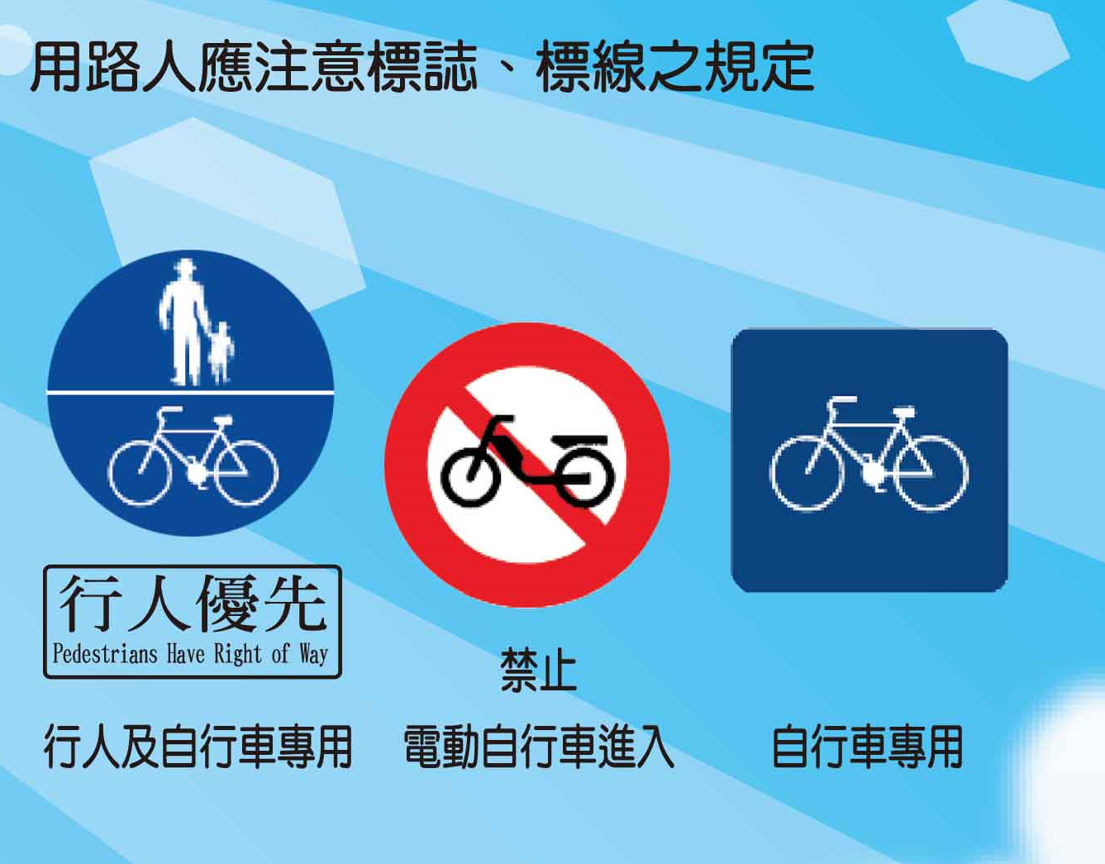
2.用路人應注意標誌、標線之規定有哪些，請在下面框框中填出正確的答案。

圖片來源：交通安全入口網

交通安全學習單《自行車安全行》答案

圖片來源：交通安全入口網

圖片來源：交通安全入口網

